EXCURSIÓN: Galicia máxica
- Ortigueira-Cariño-Cedeira–Domingo 8 de xuño
- Museo Ortegalia
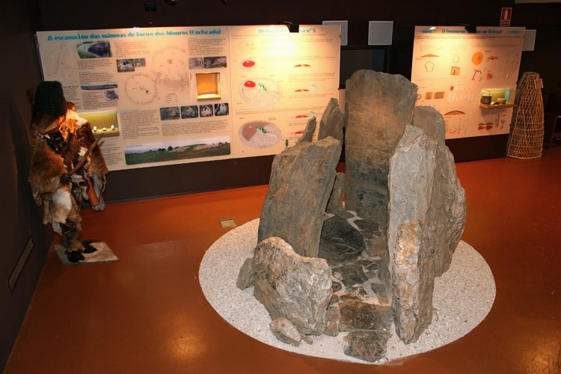
Dependente da fundación que leva o mesmo nome, ten como principal obxectivo a divulgación do patrimonio de Ortegal.
O museo permite realizar un percorrido ilustrativo a través da historia, prehistoria e protohistoria da bisbarra. Os fondos dispoñibles están principalmente relacionados coa arqueoloxía, sen deixar de lado o punto de vista do patrimonio natural e a actualidade da zona.
A exposición inclúe materiais encontrados nas escavacións desenvolvidas pola fundación Federico Maciñeira no ámbito de Ortigueira. Estes compleméntanse con medios tecnolóxicos didácticos e interactivos.

Xantar concertado no restaurante “Planeta” (Porto de Espasante)
Menú:
Empanada de casa e xamón + Tenreira asada+ tarta xeada + viño+ Auga + Pan
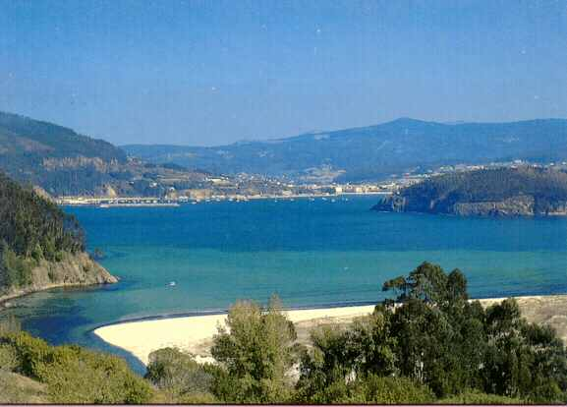
- Cedeira

Podemos pasear polas súas rúas e ver a igrexa de Santa María do mar do século XVIse ntinuamos polo paseo marítimo chegaremos ao porto, onde está o castelo da concepción, construído no ano 1747 para defender a vil hoxe en día pódese visitar xa que está restaurado e acondicionado como museo(ENTRADA NON INCLUÍDA).
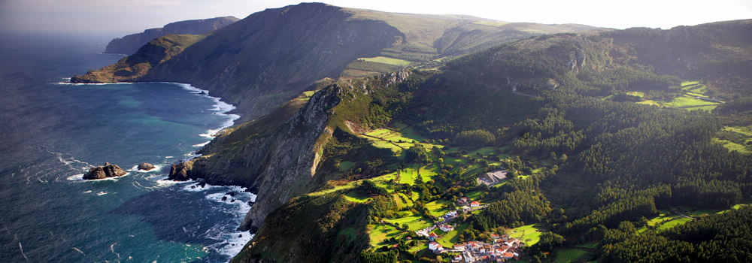
  - Cantís Serra da Capelada
Con 612 metros de altitude son os máis altos da Europa continental. Na parte máis alta está a Garita de Herbeira, dende onde temos unhas moi boas visitas de todo o acantilado.

  - San Andrés de Teixido
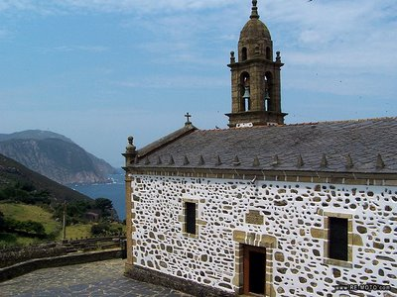
A capela de San Andrés é un famoso santuario onde, segundo o dito popular vai de morto quen non foi de vivo (vai de morto quen non foi de vivo).
Os romeiros tiñan a costume de tirar unha pedra nos túmulos o"milladoiros"(se chaman "amilladoiros" na bisbarra de Cedeira) que se encontraban a ambos os dous lados do camiño (contabilízanse ata 20 milladoiros entre o lugar de Veniño e teixido).as dras dos milladoiros di a lenda que "farlaráno xuízo final" para dicir que almas cumpriron coa promesa de ir a San Andrés.

Prezo: 24€

PRÓXIMAS EXCURSIÓN:
- “Un paseo por Castela “(Zamora –Salamanca)Sábado 21-22 de xuño – (Inscricións dende o Venres 30 de maio)
- “Galicia: paraíso natural “(Illas Cíes) Sábado, 12 de Xullo – (Inscricións dende o martes, 17 de xuño)

